Тема: Практическое занятие №8

Оформление технической документации при поверке приборов

Домашнее задание:

- Изучить порядок заполнения документации при поверке средств измерения.
- Какими службами осуществляется поверка средств измерения?
- В случае непригодности средства измерения – какой документ должен выдаваться?

Литература:
1. Южаков Б.Г. Ремонт и наладка устройств электроснабжения: учеб.пособие. М.:ФГБУ ДТО «Учебно-методический центр по образованию на железнодорожном транспорте», 2017. – 567с.
2. Дубинский Г.Н., Левин Л.Г. Наладка устройств электроснабжения напряжением до 1000 В. – М.: СОЛОН-Пресс, 2018. – 400с.
3. Дубинский Г.Н., Левин Л.Г. Наладка устройств электроснабжения напряжением выше 1000 В. – М.: СОЛОН-Пресс, 2018. – 400с.

Срок предоставления домашнего задания до 28.03.2020г.

Информацию предоставить на электронную почту:
GN-59@yandex.ru

Цель работы: ознакомиться с оформлением технической документации при поверке приборов на примере мегаомметра типа Е6-24/2.
Инв. № подп
Подп. и дата
Взам. инв. №
Инв. № дубл.
Подп. и дата

Лит
Лист
Листов
1
2
П
З

ОЖЭС-412

Оформление технической документации при поверке приборов

Практическое занятие № 8
Лит
№ докум.
Изм.
Подп.
Дата

Разраб.

Гудкова Н.А.
Пров.

Т. контр.

Н. контр.

Утв.

Ход работы:

Мегаомметр, прошедший положительную поверку с положительным результатом, признается годным и допускается к применению. На него наносится поверительное клеймо или выдается свидетельство о поверке.
Мегоомметр, не удовлетворяющий требованиям при проведении внешнего осмотра, должно быть установлено:
- соответствие комплектности;
- отчетливая видимость всех надписей (маркировки);
- отсутствие следующих неисправностей и дефектов;
неудовлетворительное крепление деталей, электрических соединителей, гнезд измерительных, непрочное крепление стекла, трещины, царапины, загрязнения, мешающие считыванию показаний, грубые механические повреждения наружных частей мегаомметра, признается непригодным и к применению не допускается.
Отрицательные результаты поверки оформляются выдачей извещения о непригодности к применению.

Вывод:

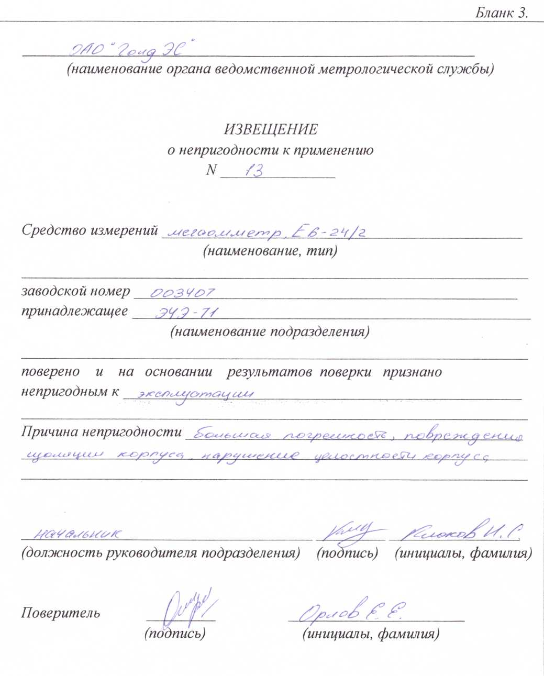

______________ 20__г.

В соответствии с частью 1 статьи 13 Федерального закона от 26 июня 2008 года N 102-ФЗ "Об обеспечении единства измерений"
средства измерений (далее - СИ), предназначенные для применения в сфере государственного регулирования обеспечения единства измерений, до ввода в эксплуатацию, а также после ремонта подлежат первичной поверке, а в процессе эксплуатации - периодической поверке. Применяющие СИ в сфере государственного регулирования обеспечения единства измерений юридические лица и индивидуальные предприниматели обязаны своевременно представлять эти СИ на поверку. Поверка СИ выполняется в целях подтверждения их соответствия установленным метрологическим требованиям.
Результаты поверки СИ удостоверяются знаком поверки и (или) свидетельством о поверке, и (или) записью в паспорте (формуляре) СИ, заверяемой подписью работника аккредитованного юридического лица или индивидуального предпринимателя, проводившего поверку СИ (далее - поверитель) и знаком поверки. Конструкция СИ должна обеспечивать возможность нанесения знака поверки в месте, доступном для просмотра.
При отсутствии на СИ заводского, серийного, инвентарного или номенклатурного номера свидетельство о поверке не выдается, знак поверки наносится непосредственно на СИ в виде оттиска клейма или знака поверки в виде наклейки с нанесенной датой поверки.

Если СИ по результатам поверки, проведенной аккредитованными юридическими лицами или индивидуальными предпринимателями, признано ими непригодным к применению, выписывается извещение о непригодности к применению.
В целях предотвращения доступа к узлам регулировки и (или) элементам конструкции СИ в местах, предусмотренных их конструкцией, устанавливаются пломбы.
Результаты поверки действительны в течение межповерочного интервала.
При вводе в эксплуатацию СИ после длительного хранения (более одного межповерочного интервала) проводится периодическая поверка.
Знак поверки представляет собой оттиск, наклейку или иным способом изготовленное условное изображение, нанесенные на СИ и (или) на свидетельство о поверке и (или) в паспорт (формуляр).
Изображение знака поверки должно оставаться четким на всем протяжении межповерочного интервала.
Свидетельство о поверке для СИ и СИ, применяемого в качестве эталона, должно содержать следующую информацию:
- номер свидетельства о поверке (нумерация произвольная, устанавливаемая аккредитованным юридическим лицом или индивидуальным предпринимателем, выполнившим поверку);
- дату (день, месяц, год), до которой действует свидетельство о поверке, включительно.
- наименование аккредитованного в соответствии с законодательством Российской Федерации об аккредитации в национальной системе аккредитации юридического лица или индивидуального предпринимателя, выполнившего поверку, регистрационный номер в реестре аккредитованных лиц;
- состав СИ;
- номер знака предыдущей поверки (указывается только для знаков поверки в виде наклеек со штрих-кодом в случае, если такой номер имеется, в случае отсутствия - ставится прочерк);
- заводской (серийный) номер СИ. При отсутствии заводского (серийного) номера допускается указывать инвентарный или номенклатурный номер при условии наличия данного номера на СИ;
- наименования величин, поддиапазонов, на которых поверено СИ (указывается, если поверка выполнена для отдельных величин, поддиапазонов. Если поверка выполняется в полном объеме, то в данной строке делается запись "в полном объеме");
- регистрационные номера и (или) наименования (допускается указывать в сокращенном виде), типы (при наличии), заводские номера, разряды, классы или погрешности эталонов, применяемых при поверке;
- перечень влияющих факторов, нормированных в документе на методику поверки, с указанием их значений;
- заключение о подтверждении соответствия СИ установленным метрологическим требованиям и пригодности к дальнейшему применению.
- знак поверки (при нанесении знака поверки только на свидетельство о поверке допускается использование знаков поверки без указания месяца или квартала);
- должность руководителя подразделения или другого уполномоченного лица аккредитованного юридического лица или индивидуального предпринимателя, выполнившего поверку, подпись, фамилия, имя и отчество (при наличии);
- подпись, фамилия, имя и отчество (при наличии) поверителя;
- дата поверки (день, месяц, год, включается в срок действия свидетельства о поверке).

